**ĐÊM NAY BÁC KHÔNG NGỦ**

Anh đội viên thức dậy

Thấy trời khuya lắm rồi

Mà sao Bác vẫn ngồi

Đêm nay Bác không ngủ.

Lặng yên bên bếp lửa

Vẻ mặt Bác trầm ngâm

Ngoài trời mưa lâm thâm

Mái liều tranh xơ xác.

Anh đội viên nhìn Bác

Càng nhìn lại càng thương

Người Cha mái tóc bạc

Đốt lửa cho anh nằm.

Rồi Bác đi dém chăn

Từng người từng người một

Sợ cháu mình dật thột

Bác nhón chân nhẹ nhàng.

Anh đội viên mơ màng

Như nằm trong giắc mộng

Bóng Bác cao lồng lộng

Ấm hơn ngọn lửa hồng.

Thổn thức cả nỗi lòng

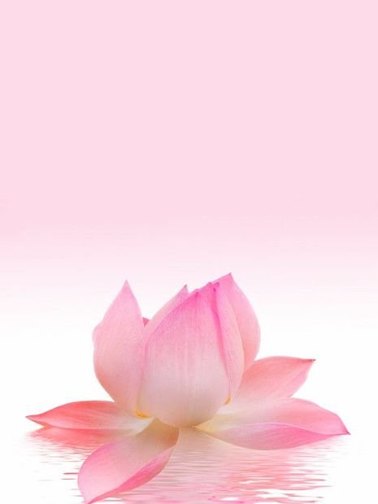Thầm thì anh hỏi nhỏ:

* Bác ơi! Bác chưa ngủ?
* Bác có lạnh lắm không?
* Chú cứ việc ngủ ngon
* Ngày mai đi đánh giặc

Vâng lời anh nhắm mắt

Nhưng bụng vẫn bồn chồn

Không biết nói gì hơn

Anh nằm lo Bác ốm

Lòng anh cứ bề bộn

Vì Bác vẫn thức hoài.

Chiến dịch hãy còn dài

Rừng lắm dốc lắm ụ

Đêm nay Bác không ngủ

Lấy sức đâu mà đi.

…Lần thứ ba thứ dậy

Anh hoảng hốt giật mình

Bác vẫn ngồi đinh ninh

Chòm râu im phăng phắc.

Anh vội vàng nằng nặc:

* Mời Bác ngủ Bác ơi!
* Trời sắp sáng mất rồi
* Bác ơi! Mời Bác ngủ!
* Chú cứ việc ngủ ngon
* Ngày mai đi đánh giặc
* Bác thức thì mặc Bác
* Bác ngủ không an lòng.

Bác thương đoàn dân công

Đêm nay ngủ ngoài rừng

Rải lá cây làm chiếu

Manh áo phủ làm chăn.

Trời thì mưa lâm thâm

Làm sao cho khỏi ướt!

Càng thương càng nóng ruột

Mong trời sáng mau mau.

Anh đội viên nhìn Bác

Bác nhìn ngọn lửa hồng

Lòng vui sướng mênh mông

Anh thức luôn cùng Bác.

Đêm nay Bác ngồi đó

Đêm nay Bác không ngủ

Vì một lẽ thường tình

Bác là Hồ Chí Minh.

***MINH HUỆ (1951)***